ПУБЛИЧНЫЙ ДОКЛАД

О ДЕЯТЕЛЬНОСТИ
МОБУ ДОД
«ЦЕНТР ДЕТСКОГО ТВОРЧЕСТВА»
п. НОВОШАХТИНСКИЙ
МИХАЙЛОВСКОГО МУНИЦИПАЛЬНОГО РАЙОНА

2013 год

СОДЕРЖАНИЕ:

  - Общие характеристики учреждения – 3 стр.
  - Особенности образовательного процесса – 6 стр.
  - Условия осуществления образовательного процесса – 20 стр.
  - Условия обучения и эффективность использования ресурсов – 20 стр.
  - Перспективы и планы развития – 36 стр.
  - Приложение – 40 стр.

ВВЕДЕНИЕ:
Публичный доклад о состоянии и результатах деятельности ЦДТ адресован общественной аудитории. Анализ количественного и качественного ресурсного обеспечения позволяют увидеть место «Центра детского творчества» в системе образования Михайловского района. Приведенные данные о качестве и доступности образования, результатах деятельности, позволяют оценить проблемы и определить приоритетные направления работы учреждения и конкретные мероприятия, направленные на его дальнейшее развитие.
  - Общие характеристики учреждения:
- Муниципальное образовательное бюджетное учреждение дополнительного образования детей «Центр детского творчества»
п. Новошахтинский Михайловского муниципального района.
- Сокращенное наименование:
МОБУ ДОД ЦДТ п. Новошахтинский.
- ТИП: Образовательное учреждение дополнительного образования детей.
- ВИД: Центр детского творчества.
- ЛИЦЕНЗИЯ на образовательную деятельность:
серия ПО № 029411 регистрационный № 771 от 18 ноября 2011 года на образовательную деятельность по образовательным программам, указанным в приложениях к настоящей лицензии, при соблюдении зафиксированных в нем контрольных нормативов и предельной численности контингента обучающихся, воспитанников.
- ГОСУДАРСТВЕННАЯ АККРЕДИТАЦИЯ: серия ГА № 016624 регистрационный № 85 от 19 июня 2009 года.
- ЮРИДИЧЕСКИЙ АДРЕС ЦДТ: 692656, Приморский край, Михайловский район, п. Новошахтинский, ул. Юбилейная, дом 21, телефон: 8 (42346) 26057.
- ФАКТИЧЕСКИЙ АДРЕС ЦДТ: 692656, Приморский край,
Михайловский район, п. Новошахтинский, ул. Юбилейная, дом 21.
- СТРУКТУРА УПРАВЛЕНИЯ: Управление ЦДТ осуществляется в соответствии с законодательством Российской Федерации и Уставом, на принципах единоначалия и самоуправления, демократичности, открытости, приоритета общечеловеческих ценностей, охраны жизни и здоровья человека, свободного творческого развития личности.
- УЧРЕДИТЕЛЬ: Администрация Михайловского муниципального района.
- НАЧАЛЬНИК управления по вопросам образования Михайловского муниципального района – … , контактный телефон 8 (42 346) 2-32-49.
- ДИРЕКТОР «Центра детского творчества» п. Новошахтинский – Муравьева Ирина Васильевна, контактный телефон 8 (42 346) 2-60-57.
- ОРГАНЫ САМОУПРАВЛЕНИЯ ЦДТ:
- общее собрание трудового коллектива;
- попечительский совет;
- педагогический совет.
- В кружки ЦДТ принимаются дети от 5 до 18 лет. Для зачисления школьника в кружок необходимо его устное заявление. Для дошкольников и детей с ограниченными возможностями, письменное заявление родителей (законных представителей). Медицинские справки о состоянии здоровья ребенка предоставляются в кружки, занятия в которых сопряжены с повышенными физическими нагрузками (хореография, спортивные кружки и т.п.).
- Участниками образовательного процесса в ЦДТ являются:
- обучающиеся;
- их родители (законные представители);
- педагоги и другие работники ЦДТ.
- Права и обязанности всех участников образовательного процесса должны соответствовать международным стандартам в области прав человека, в частности, "Всеобщей декларации прав человека", "Конвенции ООН о правах ребенка", а также действующему законодательству Российской Федерации.
- Формирование контингента учащихся осуществляется в соответствии с законом "Об образовании" Российской Федерации в период с 1 июня по 15 сентября текущего года. Возраст занимающихся в кружках ЦДТ может превысить восемнадцатилетний уровень в случае, когда окончание школы не совпало с окончанием обучения в ЦДТ и молодой человек (девушка) обучается в ВУЗе, техникуме, училище и др. и продолжает обучение в кружке ЦДТ.
- НАПОЛНЯЕМОСТЬ ГРУПП: С учётом возрастных и индивидуальных особенностей личности ребёнка группы комплектуются по 10-15 человек.

  - Особенности образовательного процесса:
В 2012/2013 учебном году в ЦДТ работали 11 детских объединений, в которых обучались 639 воспитанников в возрасте от 5 до 18 лет, по 11 образовательным программам, определяющим содержание и объем образования на всех уровнях и направлениях:
Художественно-эстетическая направленность:
- «ВЯЗАНИЕ» (обучение основам техники вязания посредством традиционных и современных технических приемов) – срок реализации – 3 года.
- «ВЫШИВКА» (обучение детей школьного возраста практическим навыкам рукоделия) – срок реализации – 3 года.
- «ИЗОБРАЗИТЕЛЬНОЕ ИСКУССТВО» (развитие творческих способностей, освоение основных приемов изобразительного искусства)– срок реализации 3 года.
- «МЯГКАЯ ИГРУШКА» (обучение практическим навыкам рукоделия) – срок реализации 2 года.
- «ТАНЦЕВАЛЬНЫЙ» (формирование танцевально – ритмических умений, художественно – эстетических способностей детей) – срок реализации 4 года.
- «ТЕАТРАЛЬНЫЙ» (создание условий для формирования творческой личности, духовного обогащения, выявления и развития индивидуальных способностей детей) – срок реализации 3 года.
- «ЮНЫЙ КУЛИНАР» (создание оптимальных условий для обучающихся в получении знаний, умений и навыков в области основ кулинарии и гостеприимства) – срок реализации 1 год.

Социально-педагогическая направленность:
- «МАЛЫШОК» (формирование высокого уровня познавательного и личностного развития детей, для успешного освоения школьной программы) – срок реализации 1 год.
- «ОСНОВЫ ЖУРНАЛИСТИКИ» (создание условий для успешной пред профильной подготовки обучающихся, привитие интереса к профессии журналиста путем формирования системы начальных знаний, умений и навыков) – срок реализации 3 года.
Эколого-биологическая направленность:
- «ЗОЖ» (формирование доминанты на здоровый образ жизни, понимания изначальности и необходимости здоровья) – срок реализации 2 года.
- «ЮНЫЕ ЗНАТОКИ ПРИРОДЫ» (формирование осознанного отношения детей к природе, экологической культуры, любви к природе родного края) – срок реализации 2 года.

Все программы составлены на основе типовых программ для учреждения дополнительного образования и общеобразовательных школ, рекомендуемых Министерством образования РФ, авторских, составительских программ, публикаций в специализированной периодике, издававшейся в сборниках и имеющейся в ПИППКРО.
Программы отредактированы в соответствии с требованиями, предъявляемыми к программам и учебным планам коллективов учреждений дополнительного образования на современном этапе.
Высокий показатель сохранности контингента обучающихся «Центра детского творчества» обусловлен:
- профессиональным уровнем педагогического коллектива;
- учётом интересов детей и их родителей;
- обеспечением высокого уровня участия воспитанников ЦДТ в конкурсах, фестивалях, концертах;
- осуществлением психологической поддержки педагогов, детей и семьи;
- наличием системы контроля реализации образовательных программ ЦДТ.
Динамика численности контингента воспитанников ЦДТ:

Методы, средства и формы ведения образовательного процесса, предоставленные в программах, соответствуют возрасту, интересам и потребностям обучающихся, нормам педагогики, возрастной психологии и валеологии. Разнообразие этих форм позволило обновить содержание образования через использование эффективных педагогических технологий, проводить планомерную работу по воспитанию и творческому развитию обучающихся, осуществить качественную и полную реализацию образовательных программ и учебного плана ЦДТ.
Все программы, реализуемые в учреждении в текущем учебном году, выполнились в полном объеме, и достигли поставленных целей и задач.
    - Система отслеживания результатов образовательной деятельности в ЦДТ:
Педагоги «Центра детского творчества» отслеживают эффективность своего труда и других процессов, с которыми связана их профессиональная деятельность. Современным средством отслеживания результатов педагогического процесса является педагогический мониторинг.
Для отслеживания достигнутых результатов в каждой программе определен перечень знаний и умений, которые должны приобрести дети в результате прохождения программы. В течение года воспитанники проходят три этапа аттестации. Каждый педагог выбирает такую форму, которая максимально позволит ребенку проявить и показать свои знания, умения и способности.
Система отслеживания результатов образовательной деятельности в ЦДТ включает в себя:
- Вводный контроль.
- Промежуточный контроль.
- Итоговый контроль.
Формы проведения:
- тестирование,
- самостоятельная практическая работа,
- выставка работ (декоративно-прикладное творчество),
- конкурсные итоговые программы, спектакли, концерты,
- отчет творческих коллективов и т. д.
Система оценки результатов детских достижений дает возможность проследить развитие каждого воспитанника, выявить наиболее одаренных и способных детей:
- Минимальный уровень – воспитанник, не выполняющий образовательную программу, не справляющийся с учебным планом.
- Базовый уровень – воспитанник стабильно занимающийся, выполняющий образовательную программу.
- Повышенный уровень – воспитанник, проявляющий устойчивый интерес к занятиям, принимающий участие в конкурсах и соревнованиях.
- Творческий уровень – воспитанник, проявляющий ярко выраженные способности к изучаемому профилю деятельности, занимающий призовые места в конкурсах и соревнованиях.
Дополнительное образование детей – особое образовательное пространство, осваиваемое в свободное внеурочное время ребёнка с учётом его интересов и потребностей. Оно является одной из составляющих сфер образования, которая учитывает все факторы, влияющие на воспитание, развитие и формирование личности ребёнка.
  - Воспитательная работа в ЦДТ проводится системно и целенаправленно, в тесном содружестве с образовательными и другими учреждениями Михайловского района по следующим направлениям:
- Гражданско-патриотическое;
- Духовно-нравственное;
- Художественно-эстетическое;
- Экологическое;
- Спортивно-оздоровительное;
- Познавательно-развлекательное;
- Коллективно-творческая деятельность.
Программа мероприятий на учебный год составляется в соответствии с воспитательными задачами и основными направлениями культурно-образовательной деятельности Центра.
Цель воспитательной деятельности ЦДТ – создание условий для формирования нравственных основ личности и духовной культуры детей, активизация потребностей ребенка в постоянном самосовершенствовании. В течение 2012/2013 учебного года коллективом педагогов проводилась целенаправленная и систематическая работа по всем направлениям воспитательной деятельности Центра.
Программа воспитательной работы ЦДТ на 2012/2013 учебный год:
№ | дата проведения | мероприятие | место проведения | ответственные
1. | с 03.09. по 15.09. | «День открытых дверей в ЦДТ» | ЦДТ  п. Нов-й | Сташко Е.А.
2. | 16.09.2012 год | Участие в мероприятиях, посвященных Дню Михайловского района: «Сорочинская ярмарка», «Конкурс детского национального костюма» | с. Михайловка | Кравченко О.В.  Сташко Е.А. Чехунова Л.Е.
3. | 28.09.2012 год | Развлечение «Воздушная фантазия» | ЦДТ  п. Нов-й | Сташко Е.А.
4. | 12.10.2012 год | Игровая программа «Праздник для Первоклассника» | СОШ № 1  п. Нов-й | Вербицкая Н.В.  Сташко Е.А. Воробьева Е.В
5. | 16.10.2012 год | Игровая программа «Праздник для Первоклассника» | СОШ № 2  п. Нов-й | Вербицкая Н.В.  Сташко Е.А. Воробьева Е.В.
6. | 18.10.2012 год | Познавательно – игровая программа «Путешествие по Приморью» | ЦДТ  п. Нов-й | Кривченко О.Н. Вербицкая Н.В.
7. | с 01.10. по 26.10. 2012 год | Выставка детского рисунка и декоративно-прикладного творчества «Чудеса родного края» | ЦДТ  п. Нов-й | Чехунова Л.Е.  Ким Т.В.
8. | 26.10.2012 год | Игровая программа «Ура! Каникулы!» | ЦДТ  п. Нов-й | Кривченко О.Н.  Вербицкая Н.В.
9. | 23.11.2012 год | Экологическая познавательная программа «Помоги пернатому другу» | ЦДТ  п. Нов-й | Вербицкая Н.В.
10. | с 19.11. по 25.11.2012 год | Районный конкурс выставка детского творчества «Подарок маме» | с. Михайловка | Ким Т.В.
11. | 05.12.2012 год | Спортивная программа «Путь к здоровью» | ЦДТ  п. Нов-й | Кривченко О.Н.
12. | 12.12.2012 год | Познавательная презентация «Моя великая Родина» | ЦДТ  п. Нов-й | Сташко Е.А.
13. | с 03.12. по 28.12.2012 год | Конкурс елочных украшений «Золотой серпантин» | ЦДТ  п. Нов-й | Чехунова Л.Е.  Ким Т.В.
14. | с 17.12. по 21.12.2012 год | Коллективно-творческая деятельность «Мастерская Деда Мороза» | ЦДТ  п. Нов-й | Воробьева Е.В.  Вербицкая Н.В.
15. | 25.12.11г. | Новогодний праздник «В гости к Дедушке Морозу» | ЦДТ  п. Нов-й | Сташко Е.А.  Кравченко О.В.
16. | 18.01.2013 год | Экологическая викторина «Зимние приметы» | ЦДТ  п. Нов-й | Вербицкая Н.В.
17. | 25.01.2013 год | Познавательно-игровая программа «В гости к матушке Зиме» | ЦДТ  п. Нов-й | Чехунова Л.Е.  Воробьева Е.В.
18. | 05.02.2013 год | Познавательная программа «Сталинград. Битва за жизнь» | ЦДТ  п. Нов-й | Сташко Е.А.
19. | 11.02.2013 год | Познавательная программа «Щит и меч России» | ЦДТ  п. Нов-й | Сташко Е.А.
20. | 06.02.2013 год | Познавательная программа «Школа научных чудес» | ЦДТ  п. Нов-й | Кривченко О.Н.
21. | с 11.02. по 22.02.2013 год | Конкурс детского рисунка «Армия на страже мира» | ЦДТ  п. Нов-й | Чехунова Л.Е.
22. | 14.02.2013 год | Театрализованное представление «Снежная королева» | ЦДТ  п. Нов-й | Бердичевская К.И.
23. | 20.02.2013 год | Спортивный праздник «Армейский калейдоскоп» | ЦДТ  п. Нов-й | Сташко Е.А. Воробьева Е.В.
24. | 01.04.2013 год | Игровая программа «Весенний сюрприз» | ЦДТ  п. Нов-й | Кривченко О.Н.  Вербицкая Н.В.
25. | 15.03.2013 год | Игровая программа «Ух, ты! Масленица!» | ЦДТ  п. Нов-й | Бердичевская К.И.
26. | с 04.03. по 15.03.2013 год | Выставка детского рисунка и декоративно-прикладного творчества «Цветы к празднику» | ЦДТ  п. Нов-й | Ким Т.В.  Чехунова Л.Е.
27. | 26.03.2013 год | КВН «Да здравствует жизнь!» | ЦДТ  п. Нов-й | Кривченко О.Н.  Вербицкая Н.В.
28. | 28.03.2013 год | Спортивная программа «Веселые старты» | ЦДТ  п. Нов-й | Воробьева Е.В.  Ким Т.В.
29. | 24.04.2013 год | Игровая программа «Прощание с Букварем» | СОШ № 1  СОШ № 2 | Сташко Е.А.  Вербицкая Н.В.
30. | 27.03.2013 год | Познавательная программа «Куда спешат красные машины» | ЦДТ  п. Нов-й | Сташко Е.А.  Вербицкая Н.В.
31. | 09.05.2013 год | Игровая программа «Славный путь к Победе» | ДК п. Новошахтинский | Бердичевская К.И.  Чехунова Л.Е.
32. | 30.04.2013 год | Творческий отчет  «Радуга творчества» | ДК п. Новошахтинский | Сташко Е.А. Кравченко О.В.
33. | 15.05.2013 год | Игровая программа, викторина «В гостях у сказки» | ЦДТ  п. Нов-й | Вербицкая Н.В. Чехунова Л.Е. Кривченко О.Н.
34. | 24.05.2013 год | Игровая программа «Прощание с 4 классом!» | СОШ № 1  СОШ № 2 | Вербицкая Н.В. Сташко Е.А.  Кравченко О.В.
35. | 31.05.2013 год | Игровая программа на свежем воздухе «Здравствуй, Лето!» | ЦДТ  п. Нов-й | Кравченко О.В.  Чехунова Л.Е.

Комплексность воспитательной работы педагогического коллектива проявляется в разнообразии используемых форм и методов, в информационной насыщенности мероприятий, в сочетании различных видов деятельности. При организации программ педагоги объединяют сразу несколько направлений воспитательной работы, что позволяет повысить познавательную значимость и разнообразить досуговую деятельность детей.
Важным аспектом в воспитательной деятельности ЦДТ является духовно-нравственное воспитание подрастающего поколения. В Центре в соответствии с общими тенденциями в образовании духовно-нравственное развитие и воспитание обучающихся предусматривает принятие ими моральных норм, нравственных установок, национальных ценностей.
ПРИЛОЖЕНИЕ 1. «Реализация программы воспитательной деятельности ЦДТ за 2012/2013 учебный год».
Программа «Праздничные перезвоны», реализуемая в учреждении с 2006 года, на основе использования русских народных традиций в духовно-нравственном воспитании детей, определяет содержание, основные пути воспитания и направлена на воспитание и формирование нравственных качеств личности, приобретение основных знаний о традициях и обычаях народных и православных праздников. Работа осуществляется в течение всего учебного года, посредством проведения познавательно – развлекательных мероприятий, с использованием мультимедийных презентаций, демонстрации видео материалов и слайдов. В текущем учебном году по данному направлению были проведены мероприятия, входящие в программу воспитательной деятельности ЦДТ, например: «Зимние приметы», «Ух, ты! Масленица!» и др. В Доме Культуры п. Новошахтинский в конце учебного года прошел творческий отчет «Радуга творчества», с участием творческих коллективов ЦДТ. Часть средств от продажи билетов была перечислена в фонд строительства храма в п. Новошахтинский. Воспитанники кружков поддержали данную акцию и активно участвовали в организации и проведении концерта.
Учитывая основные тенденции в дополнительном образовании – формирование у воспитанников ЦДТ общечеловеческих ценностей, а так же развитие здоровьесберегающих технологий и среды в учреждении, особое внимание уделяется охране и укреплению здоровья детей. Для успешной реализации данного направления работы в текущем учебном году были созданы следующие условия:
- Организация оздоравливающей предметной среды, направленной на стимулирование различных видов деятельности.
- Организация мероприятий соответствующей тематики, обеспечивающая активную позицию воспитанников ЦДТ в процессе подготовки и проведения.
- Взаимодействие всех субъектов образовательного пространства на основе доброжелательной благоприятной атмосферы сотрудничества.
Коллектив педагогов осуществляет комплексное воздействие на развитие личности ребенка, учитывая его индивидуальные особенности, компенсаторские возможности. Для повышения интереса к сохранению и укреплению собственного здоровья, в каждом объединении во время занятий педагоги проводят физминутки, динамические паузы с использованием приемов пальчиковой гимнастики, игровых форм организации профилактической гимнастики и т.п.
Активная работа по реализации данного направления ведется педагогами дополнительного образования в течение всего учебного года. Воспитанники объединений принимают участие в организации мероприятий и праздников соответствующей тематики:
- КВН «Да здравствует жизнь!»;
- Спортивные праздники на свежем воздухе (на территории ЦДТ):
- «Путь к здоровью» ноябрь 2012 год;
- «Армейский калейдоскоп» февраль 2013 год;
- «Веселые старты» - апрель 2013 год;
- «Здравствуй, Лето!» - май 2013 год.
Данные формы работы способствуют повышению интереса к занятию спортом, формируют навыки активной двигательной деятельности, помогают реализовывать здоровьесберегающую функцию воспитательного процесса.
Совместная работа с организациями дополнительного образования, культуры и другими учреждениями осуществляется в течение всего учебного года в соответствии с нормативными документами в сфере образования и другими законодательными актами. В 2012/2013 учебном году деятельность «Центра детского творчества» в рамках социального партнерства проводилась системно и целенаправленно, в тесном содружестве с образовательными, административными и общественными организациями поселка, района, края:
№ | учреждение | совместная работа | формы взаимодействия
1. | МОКУ СОШ № 1  МОБУ СОШ № 2  п. Новошахтинский | Обеспечение преемственности развития и образования детей; организация совместных концертов, праздников и мероприятий; консультации по вопросам дополнительного образования. | Проведение мероприятий:  - «День открытых дверей в ЦДТ» - сентябрь 2012 год;  - «Праздник первоклассника» - ноябрь 2012 год;  - «День именинника» - в течение учебного года;  - «Новогодние чудеса» - декабрь 2012 год;  - «Прощание с Букварем» - март 2013 год;  - «До свидания, 1 класс!» - май 2013 год;  - «Прощание с начальной школой» - май 2013 год;  - Консультации по проведению тематических мероприятий «Куда спешат красные машины», «Пасхальные картинки», районные конкурсы «Весенний звездопад» и др. – в течение учебного года.
2. | КГОКУ  «Детский дом»  п. Новошахтинский | Организация совместных мероприятий; консультации по вопросам дополнительного образования. | Проведение мероприятий:  - Экологическая акция «Помоги пернатому другу» - ноябрь 2012 год.  - Творческий отчет «Радуга творчества» - апрель 2013 год
3. | РУ «Новошахтинское» | Организация совместных мероприятий; социальное партнерство. | Участие в мероприятиях:  «Спартакиада – 2013» - август 2013 год.
4. | МОБУ ДОД ЦДТ  с. Михайловка | Развитие творческого потенциала воспитанников ЦДТ; повышение профессионального уровня педагогов ЦДТ;  организация совместных мероприятий. | Участие в районных выставках и конкурсах:  - «Весенний звездопад» - апрель 2013 год;  - «Армия на страже мира» - февраль 2013 год;  - «Кино…Кино…Кино…» - май 2013 год;  - «Мир глазами детей» - май 2013 год;  - «Здравствуй, лето золотое!» - июнь 2013 год.  Участие в районных семинарах для педагогов дополнительного образования:  - «Особенности работы учреждений дополнительного образования как воспитательных организаций» - ноябрь 2012 год.  - «Современные образовательные технологии в дополнительном образовании» - март 2013 год.
5. | «Детская библиотека» п. Новошахтинский | Приобщение детей к художественной литературе, культуре чтения. Организация совместных мероприятий. | Совместная организация мероприятий:  - Цикл мероприятий «Люблю тебя, мое Приморье!» - октябрь 2012 год.  - Цикл бесед «Сталинград. Битва за жизнь» - февраль 2013 год.
6. | ДК п. Новошахтинский | Организация совместных мероприятий; совместная благотворительная деятельность. | Участие в совместных концертных программах:  - Творческий отчет «Радуга творчества» - апрель 2013 год;  - «День Победы» - май 2013 год;  - «Юбилейная программа ко Дню поселка» - июнь 2013 год
7. | Редакция общественно-политической газеты «Вперед» Михайловского муниципального района | Публикация материалов по деятельности ЦДТ, и материалов воспитанников творческого объединения «ОСНОВЫ ЖУРНАЛИСТИКИ». | Публикация материалов о деятельности ЦДТ, материалов творческого объединения «ОСНОВЫ ЖУРНАЛИСТИКИ» в течение всего учебного года.
8. | Администрация Новошахтинского городского поселения Михайловского муниципального района | Организация совместных мероприятий; совместная благотворительная деятельность. | Игровые программы для детей поселения:  - «Ух, ты, Масленица!» - февраль 2013 год;  - «День Победы» - май 2013 год.  Совместная организация мероприятий:  - Концертная программа для детей с ограниченными возможностями – декабрь 2012год;  - «Новогодний калейдоскоп» для малообеспеченных детей поселения – декабрь 2012 год.
9. | Отдел управления по вопросам образования Михайловского муниципального района | Руководство и координация деятельности МОБУ ДОД ЦДТ п. Новошахтинский | Участие коллектива ЦДТ в районных семинарах, конференциях, конкурсах педагогического мастерства.

Большой акцент в своей работе коллектив педагогов ставит на взаимодействие с семьями воспитанников, т. к. семья и учреждение дополнительного образования дополняют друг друга, создают наилучшие условия для образования и творческого развития детей разного возраста. Сплотить детей и родителей, сделать их активными участниками педагогического процесса – важная и ответственная задача педагогов дополнительного образования. Коллектив находится в постоянном поиске разнообразных форм взаимодействия с родителями, которые бы наиболее полно удовлетворяли запросам детей и родителей и помогли максимально содержательно организовать досуг, повысить уровень педагогической культуры. Только при совместном усилии педагогов и родительской общественности происходят позитивные изменения в воспитании и личностном развитии ребёнка.
ПРИЛОЖЕНИЕ 2. «Деятельность «Центра детского творчества» в рамках социального партнерства в 2012/2013 учебном году».
В ЦДТ п. Новошахтинский ежегодно проводятся мероприятия, активными участниками которых являются не только дети, но и родители:
- «День открытых дверей»;
- Консультации для родителей о деятельности Центра, направленные на повышение педагогической грамотности;
- Родительские собрания;
- Индивидуальные беседы;
- Совместные игровые программы.
В каждом объединении работает родительский комитет, с целью оказания помощи в организации выездов на фестивали и конкурсы за пределы района, проведения совместных мероприятий, «круглых столов» и т.д. Правильная организация работы с родителями способствует формированию положительных качеств, осознанной мотивации к обучению, ответственности за свои действия и самостоятельности.

  - Условия осуществления образовательного процесса:
  - «Центр детского творчества» п. Новошахтинский работает в режиме 6-дневной учебной недели с выходным днем в воскресенье.
Учебный год начинается 15 сентября и заканчивается 15 июня.
  - Учебный год представлен следующими учебными периодами: учебное полугодие.
  - Календарные сроки учебных периодов: учебное полугодие –
  - с 15.09.2011 г. по 31.12.2012 г.
  - с 01.01.2012 г. по 15.06.2012 г.
Каникулярных периодов в учреждении нет.
Преподавание ведется на русском языке.
  - Финансовое и материально-техническое обеспечение своей деятельности ЦДТ осуществляет самостоятельно. Имеет смету. Деятельность ЦДТ финансируется его учредителем в соответствии с действующим законодательством.
  - Источником формирования имущества и финансовых ресурсов ЦДТ являются:
  - собственные средства учредителя;
  - бюджетные и внебюджетные средства;
  - имущество, переданное ЦДТ собственником (уполномоченным им органом);
  - средства родителей (законных представителей), добровольные пожертвования других физических, юридических лиц, общественных организаций. Средства родителей могут привлекаться в форме добровольных целевых взносов
  - иные, не противоречащие законодательству, источники.
  - ЦДТ самостоятельно осуществляет мероприятия, направленные на развитие своей материально-технической базы. Расходы на текущий и капитальный ремонт ЦДТ осуществляются в рамках сметы, утвержденной органом управления образованием, за счет средств учредителя.
  - Оформление учебных комнат соответствует валеологическим нормам. Санитарный режим в течение года соблюдался за счет труда уборщицы, введения элементов самообслуживания в кружках. Уровень освещенности учебной комнаты соответствовал нормам СанПИНа.
  - ЦДТ организует досуговую деятельность с детьми в соответствии с программой воспитательной работы в течение всего календарного года.
Коллектив педагогов активно внедряет современные информационные технологии в образовательно-воспитательную деятельность Центра. Использование ИКТ направленно на улучшение качества обучения и проведения мониторинга учебно-воспитательного процесса, а так же способствует эффективности проведения мероприятий, повышению качества педагогического труда и адаптации ребенка в современном информационном пространстве и формированию информационной культуры педагогов и их воспитанников. Компьютерная техника активно используется детьми на занятиях творческого объединения «ОСНОВЫ ЖУРНАЛИСТИКИ», в кружках «Юные знатоки природы» и «ЗОЖ».
В текущем учебном году в ЦДТ с использованием мультимедийной техники были проведены следующие мероприятия:
  - Познавательная программа «Путешествие по Приморскому краю», презентация «Заповедники Приморья», викторина «История Приморского края» октябрь 2012 год;
  - Экологическая программа «Помоги пернатому другу», демонстрация видеоматериала ноябрь 2012 год;
  - Познавательная программа «Куда спешит красные машины?», презентация «Правила обращения с огнем» март 2013 год;
  - Познавательная программа «Сталинград. Битва за жизнь» - демонстрация презентации «Сталинградская битва», февраль 2013 год;
  - Экологическая программа «Зимние приметы», демонстрация презентации о народных приметах и традициях, декабрь 2012 год;
  - «Радуга творчества» - демонстрация видео фильма о деятельности воспитанников ЦДТ, апрель 2013 год.
  - Использование ИКТ в районных семинарах для педагогов дополнительного образования: демонстрация презентаций, использование видео материалов по темам «Особенности работы учреждений дополнительного образования как воспитательных организаций», ноябрь 2012 год, «Современные образовательные технологии в дополнительном образовании», март 2013 год.
Педагоги ЦДТ активно используют готовые ресурсы сети Интернет: электронные сайты, мультимедийные библиотеки; участвуют в сетевых проектах по различным направлениям и областям знаний; создают свои персональные сайты, например: персональный сайт педагога дополнительного образования Кривченко О.Н. http://nsportal.ru/ (Web- адрес сайта); компьютеризируют процесс мониторинга, например, в текущем учебном году, педагоги Вербицкая Н.В. (кружок «Юные знатоки природы») и Сташко Е.А., руководитель творческого объединения «ОСНОВЫ ЖУРНАЛИСТИКИ» разработали и применили на практике электронные задания для проверки качества знаний своих воспитанников.
Основные направления информатизации деятельности ЦДТ:

информатизация
ЦДТ п. Новошахтинский

оснащение компьютерной техникой
формирование
ИКТ – компетенции педагогов
активное внедрение ИКТ
в практику деятельности ЦДТ
подключение
ЦДТ к сети Интернет
Многофункциональность информационных технологий обеспечивает их эффективное использование в системе образовательной и воспитательной деятельности Центра.
Ведущее место в деятельности ЦДТ занимает участие воспитанников в конкурсах, фестивалях и других программах различного уровня.
Достижения воспитанников ЦДТ за 2012/2013 учебный год:
№ | название мероприятия | участники/достижения
районный уровень (с. Михайловка)
1. | Конкурс детского рисунка «Мы желаем жить в мире без пожаров»  с. Михайловка. | Кружки:  - «ИЗО» - дипломы II и III степени  - «Вязание» - диплом I степени
2. | Выставка декоративно-прикладного творчества  «Мир глазами детей!»  с. Михайловка. | Кружки:  - «Вязание» - дипломы III степени  - «ИЗО» - дипломы III степени сертификаты участия  - «Малышок» - диплом участия  - «Мягкая игрушка» - дипломы I и II степени  - «Сувенир» - дипломы I и II степени  - «Юные знатоки природы» - сертификаты участия
3. | Выставка-конкурс детского творчества  «Мой подарок маме!»  с. Михайловка. | Кружки:  «Мягкая игрушка» - дипломы I и II степени
4. | Смотр – конкурс  «Земли Михайловской таланты»  с. Михайловка. | Кружки:  - Танцевальный кружок «Джайв» - диплом I степени  - «Театральный» - диплом II степени  - «Малышок» - диплом участия
6. | Конкурс непрофессиональных танцоров  «Весенний звездопад»  с. Михайловка. | Кружки:  - Танцевальный кружок «Джайв» -  Гран-при конкурса, диплом I степени
краевой уровень
7. | Открытый городской фестиваль художественного чтения «Колокола мужества»  г. Уссурийск | Кружки:  - Театральный – диплом III степени, диплом участия
8. | Краевой открытый конкурс детских театральных коллективов  «Театромания» г. Уссурийск | Кружки:  - Танцевальный кружок «Джайв» - лауреат I и III степени
9. | Краевой конкурс юных талантов «Уссурийские звездочки», г. Уссурийск. | Кружки:  - Диплом лауреата II степени, III степени, дипломы участия
10. | Выставка декоративно-прикладного творчества  «Радуга талантов»,  г. Фокино. | Кружки:  - «Вязание» - дипломы III степени  - «ИЗО» - дипломы III степени и участия  - «Мягкая игрушка» - дипломы II степени и участия  - «Юные знатоки природы» - дипломы I и II степени.
11. | Краевой конкурс детского творчества «Русь православная»  г. Владивосток | Кружки:  - «Вязание» - дипломы I степени.
региональный/международный уровень
12. | Всероссийский конкурс «Юный фотограф»  г. Москва | Кружок  - «Юные знатоки природы» - дипломы участия
13. | Всероссийский конкурс детского прикладного творчества «Шагает осень по стране»  г. Самара | Кружки:  - «ИЗО» - Диплом II степени,  - «Вязание» - III степени, дипломы участия  - «Мягкая игрушка» - Диплом II степени, III степени, дипломы участия
14. | IV Всероссийский конкурс – фестиваль «Жемчужный дельфин» г. Владивосток | Кружки:  - «Джайв» диплом III степени, дипломы участия
15. | Региональный конкурс детского творчества «Мир, в котором я живу» г. Владивосток | Кружки:  - «Вязание» - дипломы участия  - «ИЗО» - диплом III степени
16. | Международный конкурс прикладного творчества «Мир красок и фантазий», г. Москва | Кружок  - «Юные знатоки природы» - дипломы участия
17. | Фестиваль – конкурс «Национальное достояние – осень 2012» г. Чебоксары | Кружки:  - «Джайв» диплом III степени, дипломы участия

Социализация в дополнительном образовании является одним из необходимых результатов воспитания социально-активной личности, определяющей степень и уровень развития общества. «Центр детского творчества» создает условия для самоопределения и самореализации детей, ориентируясь на личностные интересы, потребности и способности. Педагоги в процессе многоплановой работы в кружках и объединениях создают условия для неформального общения, развивают общекультурные интересы воспитанников и способствуют решению задач нравственного воспитания.
ПРИЛОЖЕНИЕ 3. «Достижения воспитанников ЦДТ за 2012/2013 учебный год».
- Сведения о численности воспитанников социальных категорий 2012/2013 учебный год:
  - Количество детей с ограниченными возможностями – 2 ребенка.
В том числе:
  - «Малышок» - 1
  - «Мягкая игрушка» - 1.
  - Количество детей из неблагополучных семей – 12 детей.
В том числе:
  - «Танцевальный» - 2
  - «Мягкая игрушка» - 1
  - «ИЗО» - 2
  - «Театральный» - 3
  - «Юные знатоки природы» - 2
  - «ЗОЖ» - 1
  - «Музыкальное развитие» - 1.
  - Дети с асоциальным поведением – 1 ребенок.
В том числе:
  - «ЗОЖ» - 1.
  - Дети – сироты и дети, оставшиеся без попечения родителей – 84 ребенка.
В том числе:
  - «Вязание» - 2
  - «ЗОЖ» - 30
  - «ИЗО» - 11
  - «Малышок» - 5
  - «Мягкая игрушка» - 3
  - «Юные знатоки природы» - 21
  - «Танцевальный» - 9
  - «Театральный» - 2
  - «Юный кулинар» - 1.
В условиях деятельности ЦДТ педагоги дополнительного образования дают воспитанникам реальную возможность выбора своего индивидуального пути. Для детей данных социальных категорий руководители кружков увеличивают воспитательное пространство, находясь в котором, ребята могут развивать свою творческую и познавательную активность, реализовывать личностные качества, демонстрировать способности, невостребованные в других моментах жизни, например, в школе. Педагогам Центра удается снять стереотип однозначного восприятия детей как «троечников» или «трудных», так как есть такие воспитанники, которые средне или слабо успевают по основным школьным дисциплинам, но в каких-либо кружках занимают лидирующие позиции. В текущем учебном году дети данных социальных категорий принимали участие во всех мероприятиях ЦДТ: мероприятие «Сталинград. Битва за жизнь», экологическая акция «Помоги пернатому другу», творческий отчет «Радуга творчества»» и др.

- Кадровый состав ЦДТ:
административный:
  - Директор ЦДТ: Муравьёва Ирина Васильевна – образование высшее, педагогический стаж - 20 лет, управленческий стаж - 8 лет, в ЦДТ с 1994 г.
  - Зам. директора по учебно-воспитательной работе: Сташко Екатерина Алексеевна – образование высшее, педагогический стаж – 8 лет, в ЦДТ с 2005 г.
педагоги дополнительного образования:
  - Бердичевская Ксения Игоревна – образование высшее, педагогический стаж – 4 года, вторая квалификационная категория.
  - Вербицкая Наталья Владимировна – образование среднее профессиональное, педагогический стаж – 19 лет, первая квалификационная категория.
  - Воробьева Елена Викторовна – образование среднее техническое, педагогический стаж – 21 лет, высшая квалификационная категория.
  - Ким Татьяна Владимировна – образование среднее техническое, педагогический стаж – 27 лет, первая квалификационная категория. «Почетный работник общего образования Российской Федерации» с 2005 года.
  - Кравченко Оксана Викторовна – образование высшее, педагогический стаж – 8 лет, высшая квалификационная категория.
  - Кривченко Ольга Николаевна – образование высшее, педагогический стаж – 14 лет, первая квалификационная категория.
  - Михальченко Юлия Александровна – образование высшее, педагогический стаж – 2 лет, вторая квалификационная категория.
  - Сташко Екатерина Алексеевна – образование высшее, педагогический стаж – 8 лет, первая квалификационная категория.
  - Чехунова Любовь Евгеньевна – образование высшее, педагогический стаж – 19 лет, высшая квалификационная категория.
  - Шамова Наталья Александровна – образование высшее, педагогический стаж – 13 лет, первая квалификационная категория.
Педагогический коллектив «Центра детского творчества» постоянно ведёт интенсивный поиск оптимальных путей и средств совершенствования системы образовательной деятельности. Совершенствование уровня профессионального мастерства педагогов осуществляется через освоение и внедрение в образовательный процесс новых педагогических технологий, внедрение в практику ИКТ. С целью обобщения своего опыта и повышения профессионального мастерства педагоги участвуют в работе методического объединения Центра, в районных конференциях и семинарах, а так же в конкурсах педагогического мастерства. В 2012/2013 учебном году педагог дополнительного образования Кривченко О.Н. заняла III место в краевом конкурсе педагогов дополнительного образования «Сердце отдаю детям», г. Владивосток.
Участие педагогов дополнительного образования
в педагогических советах ЦДТ за 2012/2013 учебный год:
№ | дата | педсовет | участники | выступающие/  тема выступления
1. | 04.09.2012 год | «Организация работы ЦДТ на 2012/2013 уч. г.: цель, задачи, основные направления учебно-воспитательной работы». | Коллектив педагогов ЦДТ | 1. Директор ЦДТ Муравьева И.В./доклад «Организация работы ЦДТ на 2012/2013 уч. г.: цель, задачи».  2. Зам. директора по УВР Сташко Е.А./доклад «Основные направления учебно-воспитательной работы ЦДТ на 2012/2013 уч. г.».
2. | 06.11.2012 год | «Организация проектной деятельности в реализации образовательных программ дополнительного образования детей». | Коллектив педагогов ЦДТ | 1. Зам. директора по УВР Сташко Е.А./доклад на тему: «Проектная деятельность в дополнительном образовании».  2. Педагог доп. обр. Вербицкая Н.В./ доклад «Совместная учебно-познавательная деятельность педагога и обучающихся на примере исследовательского проекта «Осторожно, Елка!».
3. | 12.02.2013 год | «Формирование высокой мотивации при обучении путем использования ИКТ и мультимедийных ресурсов». | Коллектив педагогов ЦДТ | 1. Зам. директора по УВР Сташко Е.А./доклад «Современное образование и ИКТ».  2. Педагог доп. обр. Воробьева Е.В./доклад – презентация «Презентация – как дополнительное средство организации воспитательной работы».
4. | 28.05.2013 год | «Анализ деятельности педагогического коллектива ЦДТ за 2012/2013 уч. год». | Коллектив педагогов ЦДТ | 1. Директор ЦДТ Муравьева И.В./доклад «Анализ деятельности педагогического коллектива ЦДТ в 2012/2013 уч. году».  2. Зам. директора по УВР Сташко Е.А./доклад «Утверждение программы деятельности на 2013/2014 учебный год».

Участие педагогов дополнительного образования ЦДТ
в конкурсных программах за текущий учебный год:
№ | мероприятие | место/дата проведения | ФИО участника | результативность
1. | Заочный этап II краевого конкурса педагогов дополнительного образования «Сердце отдаю детям» | г. Владивосток  ГОАУ ДОД ДЮЦ ПК 23.11.2012 год | Педагог дополнительного образования Кривченко Ольга Николаевна | Диплом победителя заочного регионального этапа
2. | Финальный этап II краевого конкурса педагогов дополнительного образования «Сердце отдаю детям» | г. Владивосток  ГОАУ ДОД ДЮЦ ПК 19-21.12.2012 год | Педагог дополнительного образования Кривченко Ольга Николаевна | Диплом III степени II краевого конкурса педагогов дополнительного образования «Сердце отдаю детям»
3. | Курсы «Тьюторское сопровождение как эффективная практика индивидуализации образовательного процесса в соответствии ФГОС» | г. Владивосток  ПК ИРО  22-24.11.2012 год | Педагог дополнительного образования Кривченко Ольга Николаевна | Удостоверение о прохождении курсов Сертификат участника
4. | Научно – практическая конференция по теме: «Актуализация дополнительного образования учащихся в контексте современной образовательной политики» | г. Владивосток  Центр педагогики ВГУЭС  07.12.2012 год | Педагоги дополнительного образования Кривченко Ольга Николаевна  Вербицкая Наталья Владимировна | Сертификаты участия
5. | Общероссийский конкурс педагогов дополнительного образования «Лучшая разработка мероприятия» | МГИА КЛИиО  г. Новосибирск  февраль 2013 год | Педагог дополнительного образования Сташко Екатерина Алексеевна | Диплом I степени
6. | Всероссийский конкурс прикладного творчества «Шагает осень по земле» | Центр РМИ г. Самара  17.12.2012 год | Педагог дополнительного образования Чехунова Любовь Евгеньевна Воробьева Елена Викторовна | Сертификаты участника

Распространение и обобщение опыта педагогов дополнительного образования ЦДТ п. Новошахтинский
№ | публикация | издание/сайт | результативность/ ФИО педагога | дата публикации
1. | Программа дополнительного образования детей «Школа жизни – окружающий мир» | Журнал для педагогов «Завуч ИНФО» | Свидетельство о публикации: серия В № 27327/2012  Педагог дополнительного образования Кривченко Ольга Николаевна | ноябрь 2012 год
2. | Методическая статья «Здоровый образ жизни» | Журнал для педагогов «Завуч ИНФО» | Свидетельство о публикации: серия В № 27326/2012  Педагог дополнительного образования Кривченко Ольга Николаевна | ноябрь 2012 год
3. | Программа дополнительного образования детей «Здоровый образ жизни» | Сайт для педагогов nsportal  http://nsportal.ru/node/334916 | Свидетельство о публикации  Педагог дополнительного образования Кривченко Ольга Николаевна | декабрь 2012 год
4. | Экологический проект «Осторожно, Ёлка!» | Журнал для педагогов «Завуч ИНФО» | Свидетельство о публикации  Педагог дополнительного образования Вербицкая Наталья Владимировна | январь 2013 год
5. | Конспект занятия «Экология и здоровье» | Журнал для педагогов «1001 идея для интересного занятия с детьми»  г. Москва Выпуск 63 | Свидетельство о публикации  Педагог дополнительного образования Вербицкая Наталья Владимировна | март 2013 год
6. | Программа дополнительного образования детей «Юные знатоки природы» | Сайт для педагогов nsportal  http://nsportal.ru/verbitskaya-natalya-vladimirovna | Свидетельство о публикации  Педагог дополнительного образования Вербицкая Наталья Владимировна | апрель 2013 год

Деятельность МО художественно-эстетического направления
на 2012/2013 учебный год:
Тема: углубление профессионально-методических знаний и умений педагога, совершенствование уровня предметной подготовки.
Цель: проблемный анализ собственной деятельности, выбор стратегии саморазвития.
Совершенствование теоретических знаний, педагогического мастерства участников педагогического процесса.
Изучение и внедрение в практику и передового педагогического опыта, новых педагогических технологий.
Задачи: Овладение новыми формами, методами и приемами обучения и воспитания детей.
С целью реализации данных задач МО
в ЦДТ были проведены следующие мероприятия:
1. 17.09.2012 г. – заседание МО по теме: «Планирование работы МО на новый учебный год. Презентация доклада: «Мониторинг педагогической деятельности в МОБУ ДОД ЦДТ п. Новошахтинский». Обсуждение проведения «Дня открытых дверей», работа по формированию банка данных (уровня социальных навыков и др.).
2. 20.10.2012 г. – заседание МО по теме: «Эффективность работы педагогов дополнительного образования по самообразованию». Обсуждение плана по проведению плановых мероприятий: цикловая неделя «Приморский край», «День единства», «В гостях у осени» и др.
3. 06.11.2012 г. – участие в педагогическом совете по теме: «организация проектной деятельности с использованием ИКТ в реализации образовательных программ дополнительного образования детей». Обсуждение проведения новогодних мероприятий «»Новогодние чудеса», программы организации досуговой деятельности воспитанников ЦДТ на зимних каникулах.
4. 26.02.2012 г. – развитие креативности воспитанников ЦДТ: участие в выставках и конкурсах декоративно-прикладного направления. Обсуждение проведения мероприятия «Куда спешат красные машины?».
5. 21.05.2012 г. – заседание МО по теме: «Анализ деятельности МО за 2012/2013 учебный год».
Особую роль в повышении профессионального мастерства педагоги отдают курсам повышения квалификации. В текущем учебном году прошли курсы повышения квалификации:
  - Школа педагогики ДВФУ по программе «Современные технологии дошкольного образования в свете ФГТ» педагог дополнительного образования Шамова Н.А.;
  - ГОАУ ДПО ПК ИРО, по теме «Интеграция системы общего и дополнительного образования детей в условиях реализации ФГОС общего образования» педагоги дополнительного образования Воробьева Е.В., Чехунова Л.Е., Ким Т.В., Чехунова Л.Е.;
  - ГОАУ ДПО ПК ИРО, по теме «Создание эффективной системы выявления, поддержки и развития одаренных детей и талантливой молодежи ОУ разного типа в соответствии с ФГОС» педагог дополнительного образования Кравченко О.В.

Аттестация педагогов дополнительного образования
за 2012/2013 учебный год:
№ | ФИО педагога дополнительного образования | квалификационная категория | сроки
1. | Вербицкая Н.В. кружок «Юные знатоки природы» | первая | май 2013 год
2. | Ким Т.В. кружок «Мягкая игрушка» | первая | апрель 2013 год
 | Кравченко О.В. кружок «Танцевальный» | высшая | декабрь 2012 год
3. | Кривченко О.Н. кружок «ЗОЖ» | первая | апрель 2013 год
4. | Сташко Е.А. творческое объединение «Основы журналистики» | первая | ноябрь 2012 год
5. | Чехунова Л.Е. кружок «Мир красок и фантазии» | высшая | апрель 2013 год

Квалификация педагогов дополнительного образования
ЦДТ п. Новошахтинский.

  - Заключение. Перспективы и планы развития.
Приоритетные направления деятельности МОБУ ДОД
«Центр детского творчества» п. Новошахтинский:
В целях всестороннего анализа эффективности функционирования учреждения и определения приоритетных направлений дальнейшего развития Центра педагогическим коллективом был проведен сравнительный анализ результатов работы учреждения.
Результаты анализа эффективного функционирования модели образовательно-развивающей деятельности ЦДТ свидетельствуют, что:
- Образовательное пространство Центра характеризуется активным поиском новой стратегии развития и качественного обновления направлений детского творчества. Педагоги дополнительного образования постоянно развивают предметно-содержательную среду, что дает возможность предоставления качественных образовательных услуг в наиболее полном объеме.
- В учреждении созданы максимальные условия для реализации прав ребенка на качественное образование, свободного выбора и доступности дополнительного образования для всех социальных категорий детей, независимо от материального и социального статуса семьи.
- Образовательные программы дополнительного образования детей, реализуемые в ЦДТ, способствуют созданию оптимальных условий для интеллектуального развития, удовлетворение интересов, склонностей воспитанников, предоставления им равных возможностей в реализации творческих способностей, личностного и профессионального самоопределения, разумного досуга.
- Система взаимодействия «педагог – ребенок – родители» в ЦДТ способствует созданию благоприятной социально-адаптивной среды для ребенка.
- Сформированность системы повышения профессионального мастерства способствует вовлечению педагогов дополнительного образования в инновационную деятельность по развитию и совершенствованию системы дополнительного образования детей.
- Улучшение материально-технического оснащения работы учреждения создает благоприятные условия и особую развивающую среду для развития личности воспитанников.
Наряду с достигнутыми позитивными результатами в развитии Центра остается ряд задач, требующих решения программными методами. В связи с этим определены следующие основные направления ближайшего развития Центра:
  - разработка и внедрение образовательных программ нового поколения: комплексных, долгосрочных и приоритетных направлений;
  - расширение сферы использования информационно-коммуникативных технологий;
  - социализация детей, находящихся в трудной жизненной ситуации и социально-опасном положении, детей с ограниченными возможностями здоровья;
  - стимулирование одарённых детей;
  - повышение имиджа учреждения по результатам участия в конкурсах, выставках, фестивалях;
  - укрепление и пополнение материально-технической базы ЦДТ.
Таким образом, обеспечение современного качества, доступности и эффективности дополнительного образования детей основывается на сохранении лучших традиций Центра. С этой целью коллектив использовал все имеющиеся ресурсы (кадровые, программно-методические, материально-технические, сотрудничество с социумом, а также потенциал знаменательных событий в жизни социума).
В течение ученого года совершенствовалось методическое обеспечение образовательного процесса (образовательные программы, мониторинг учебного и воспитательного процесса, успешная аттестация педагогов), активизировалось участие педагогов в конкурсах профессионального мастерства. Педагогами использовались новые методики и формы работы. Педагогический коллектив в тесном содружестве с родителями обеспечивал учебную, конкурсную, досуговую и культурно-массовую деятельность воспитанников. В связи с этим в перспективах Центра - организация работы в качестве экспериментальной площадки. В то же время анализ деятельности коллектива показал ряд проблем в организации образовательного процесса: отсутствие своего транспорта часто лишает коллектив ЦДТ, возможности круглогодично активно участвовать в мероприятиях различной направленности.

ПРИЛОЖЕНИЕ 1.
День открытых дверей в ЦДТ.
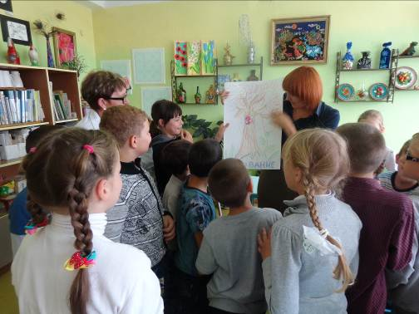
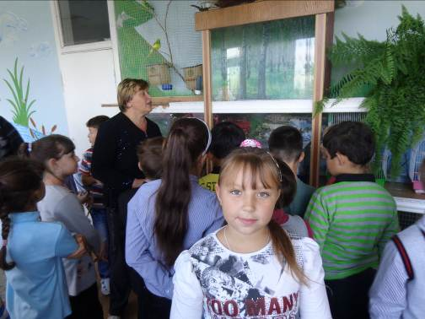

Игровая программа «Праздник для первоклассника».
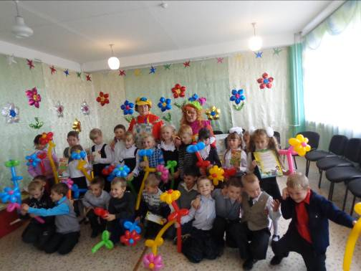
Игровая программа «Ура! Каникулы!».
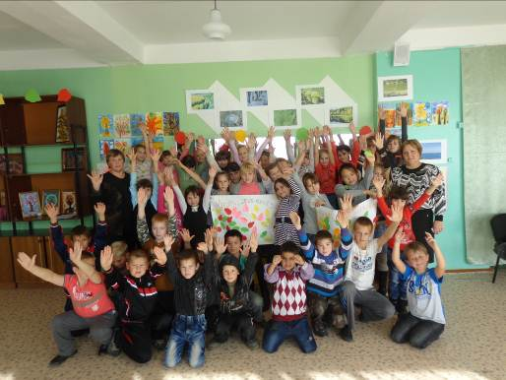

Игровая программа «Весенний сюрприз».
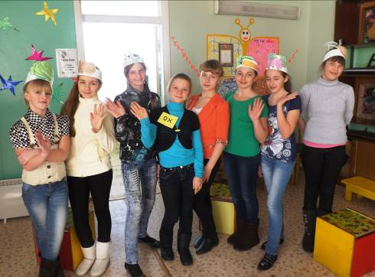

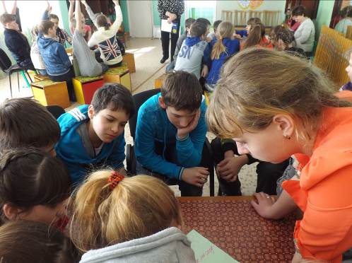

Познавательно-игровая программа
«Путешествие по Приморскому краю».
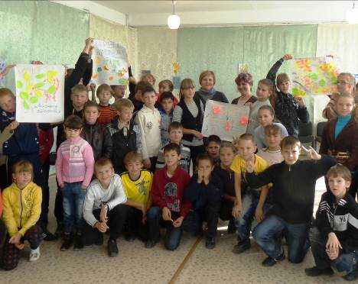
Познавательная программа «Сталинград. Битва за жизнь».
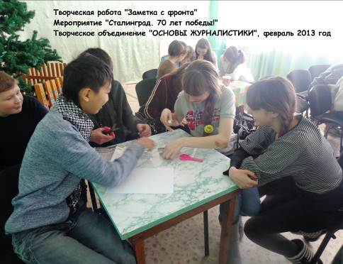

Спортивный праздник «Армейский калейдоскоп».
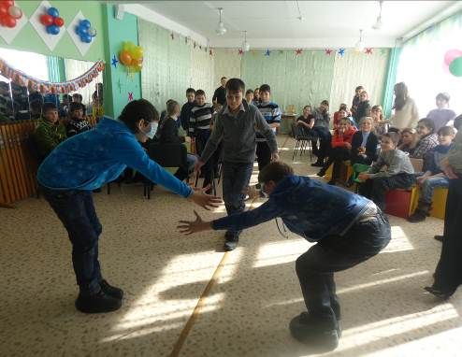

Экологическая познавательная программа
«Помоги пернатому другу».
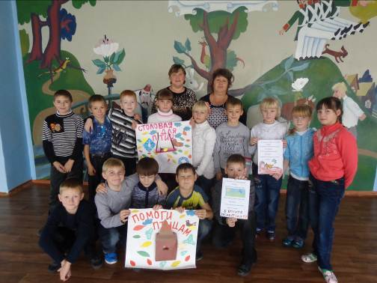

Игровая программа «Прощание с Букварем».
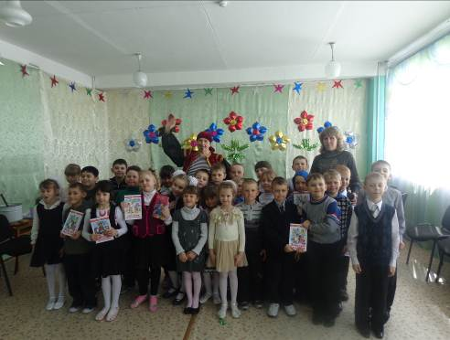

Театрализованное представление «Снежная королева».
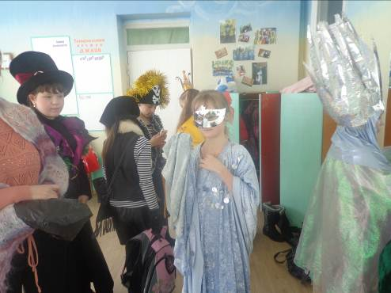

Познавательно-развлекательное мероприятие
«В гостях у сказки», по произведениям А.С. Пушкина.
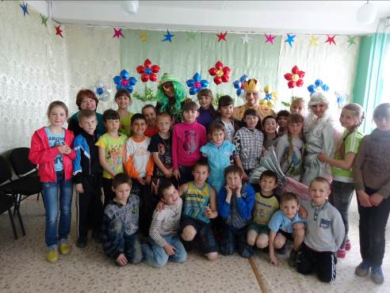

Спортивный праздник «Веселые старты».
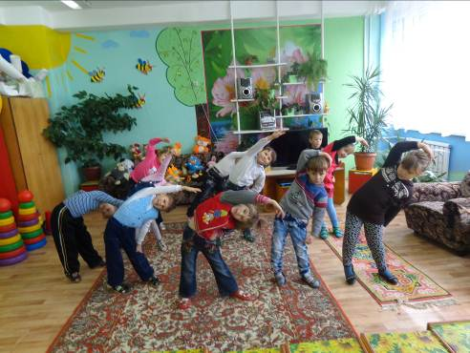

Познавательная программа
«Куда спешат красные машины?».
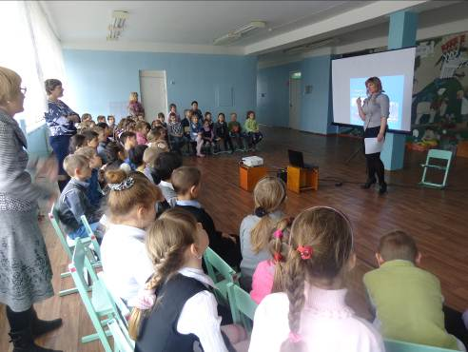
Игровая часть познавательной программы
«Куда спешат красные машины?».
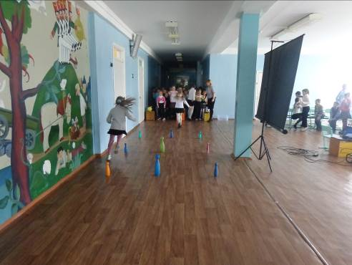

ПРИЛОЖЕНИЕ 2.
Игровая программа «Ух, ты! Масленица!».
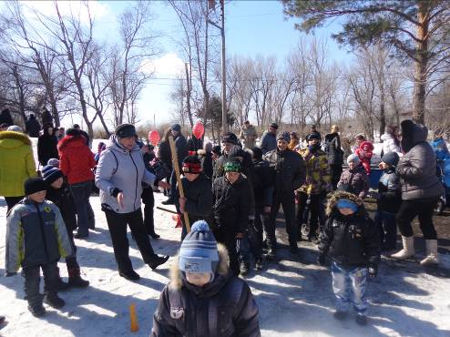
Игровая программа «Славный путь к победе».

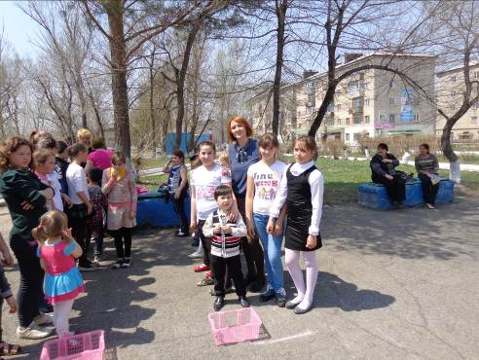

Работа с родителями: родительское собрание в кружке «Малышок».
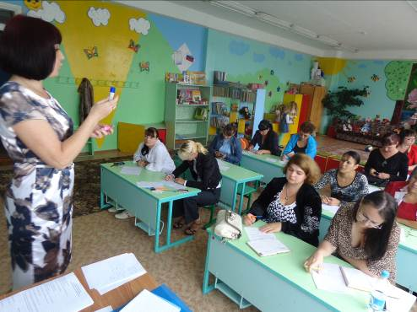
Творческий отчет «Радуга творчества».
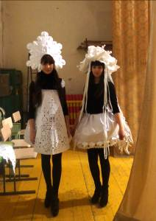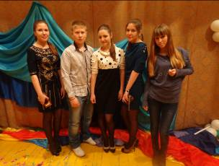

ПРИЛОЖЕНИЕ 3.
VI районный смотр-конкурс «Земли Михайловской таланты».
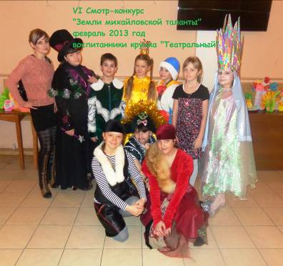
Дипломы воспитанников кружков, участвовавших в конкурсах, фестивалях, смотрах детского творчества.

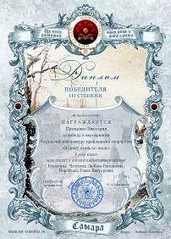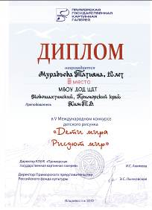
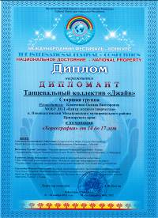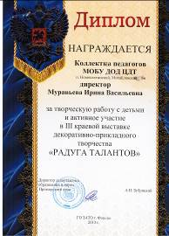
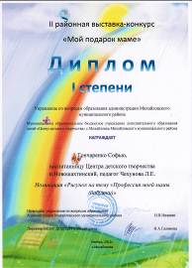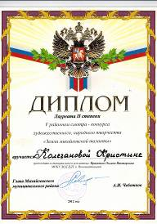
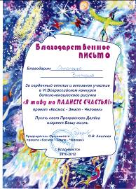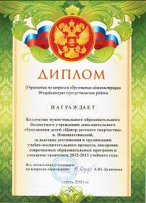

Обобщение и распространение педагогического опыта.
Районные семинары педагогов дополнительного образования Михайловского района.
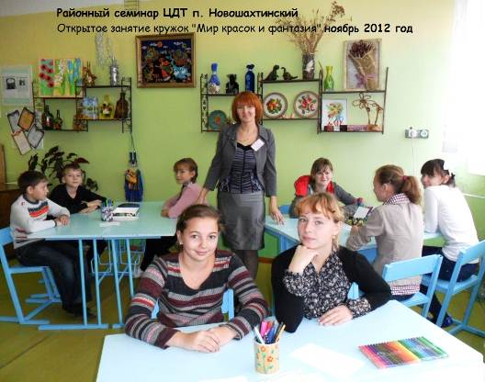
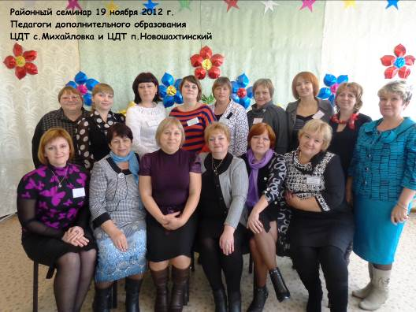
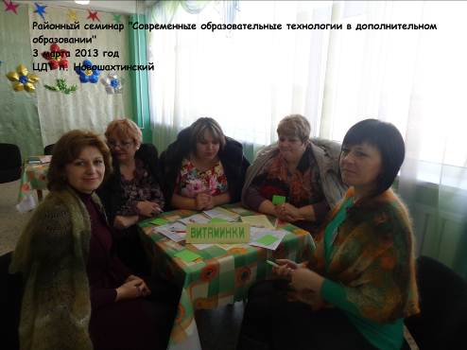
Научно – практическая конференция по теме: «Актуализация дополнительного образования учащихся в контексте современной образовательной политики» г. Владивосток.
